
МИНИСТЕРСТВО НАУКИ И ВЫСШЕГО ОБРАЗОВАНИЯ РОССИЙСКОЙ ФЕДЕРАЦИИ
Федеральное государственное бюджетное образовательное учреждение высшего образования
"МИРЭА - Российский технологический университет"
РТУ МИРЭА

Институт информационных технологий (ИТ)
Кафедра цифровой трансформации (ЦТ)

ОТЧЕТ ПО ПРАКТИЧЕСКОЙ РАБОТЕ №8
по дисциплине
«Разработка баз данных»

Выполнил студент группы ИНБО-20-23 |  |  | Школьный И.В.
Проверил доцент |  |  | Исаева М.В.

Москва 2025
ПРАКТИЧЕСКАЯ РАБОТА №8. СЛОЖНЫЕ ТИПЫ ДАННЫХ И МАСШТАБИРОВАНИЕ POSTGRESQL
Цель работы:
Целью данной практической работы является освоение методов работы со сложными и неструктурированными типами данных (JSONB, BYTEA) в PostgreSQL, а также получение практических навыков реализации горизонтального масштабирования базы данных с помощью декларативного секционирования.
Постановка задачи:
Для выполнения практической работы необходимо последовательно выполнить следующие шаги, адаптируя примеры из БД «Аптека» к вашей собственной базе данных.
Задание №1: хранение паролей (BYTEA)
1. Создать справочную таблицу ролей и таблицу системных пользователей (или модифицировать существующую).
2. В таблице пользователей предусмотреть поля для хранения «сырого» пароля (только для учебной демонстрации) и его хеша (тип BYTEA).
3. Сохранить хеши паролей пользователей, используя функцию хеширования digest.
4. Выполнить запрос, проверяющий соответствие введенного пароля сохраненному хешу. Одна проверка должна быть успешной, другая - нет (допустимо сделать это в одном запросе).
Задание №2: секционирование таблицы логов
1. Создать новую секционированную таблицу для хранения логов событий.
2. Использовать стратегию секционирования по диапазонам (RANGE) по полю даты.
3. Создать две секции для периодов:
• 2-е полугодие 2024 (с 2024-07-01 по 2025-01-01).
• 1-е полугодие 2025 (с 2025-01-01 по 2025-07-01).
4. Создать секцию по умолчанию, куда будут попадать все данные, выходящие за рамки указанных диапазонов (будущее время).
Задание №3: генерация данных
Написать скрипт на PL/pgSQL для генерации 20 000 записей в диапазоне дат, покрывающем созданные секции. Сгенерированные данные должны содержать JSON-структуру с различным набором полей для разных типов событий (например, чтобы логи «продажи» отличались по структуре от логов «входа»).
Вывести сгенерированные данные – показать запросом SELECT, что данные успешно созданы и физически распределились по разным таблицам-секциям.
Задание №4: анализ и поиск по JSONB
Написать три запроса:
1. Фильтрация по значению – найти записи, где числовое поле внутри JSON удовлетворяет математическому условию (например, > 800), используя операторы извлечения -> и ->>.
2. Поиск по вхождению – найти записи, содержащие точный фрагмент JSON-структуры (например, {"quantity": 5}), используя оператор @>.
3. Агрегация – посчитать сумму или среднее значение числового поля из JSON-документа.
Задание №5: модификация данных JSONB
Продемонстрировать изменение данных внутри JSON-поля:
1. Массовое добавление нового поля во все записи определенного типа.
2. Точечное изменение значения по ключу в конкретной записи.
ХОД ВЫПОЛНЕНИЯ РАБОТЫ
В данной работе мы расширяем функционал базы данных, добавляя подсистему безопасности и аудита. Мы будем использовать таблицы из предыдущих работ для контекста, но создадим новые таблицы для пользователей системы и журнала событий.
Ниже приводятся таблицы, используемые для построения запросов.
Таблица 1. Таблица Бронирование (Booking)
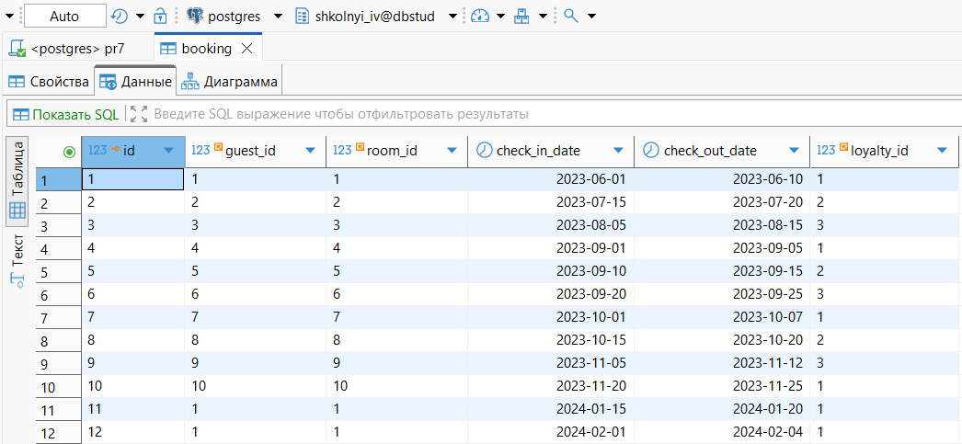
Таблица 2. Таблица Документы о бронировании (Booking_document)
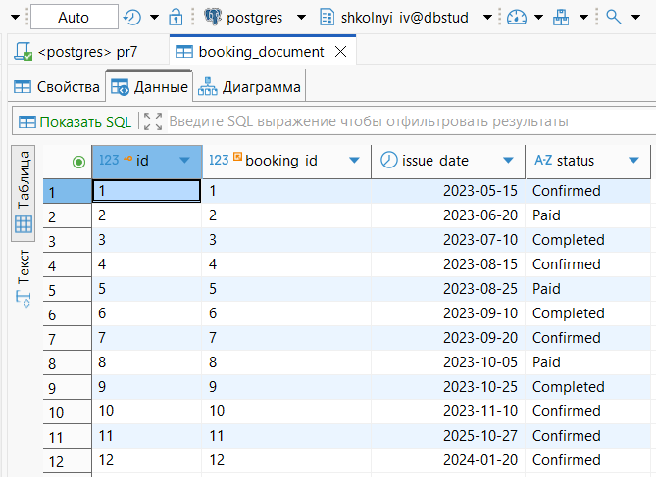
Таблица 3. Таблица Брошюра (Brochure)
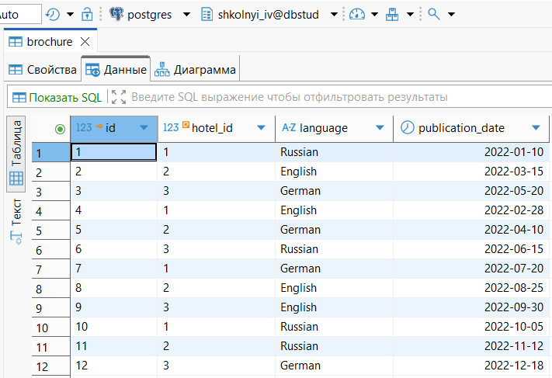
Таблица 4. Таблица Регистрация (Check_in)
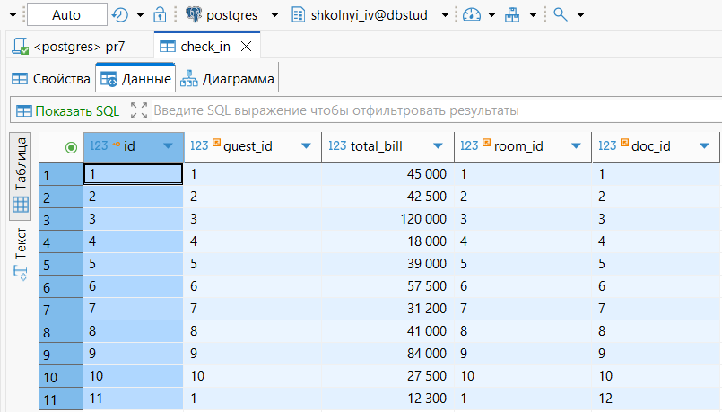
Таблица 5. Таблица Работник (Employee)
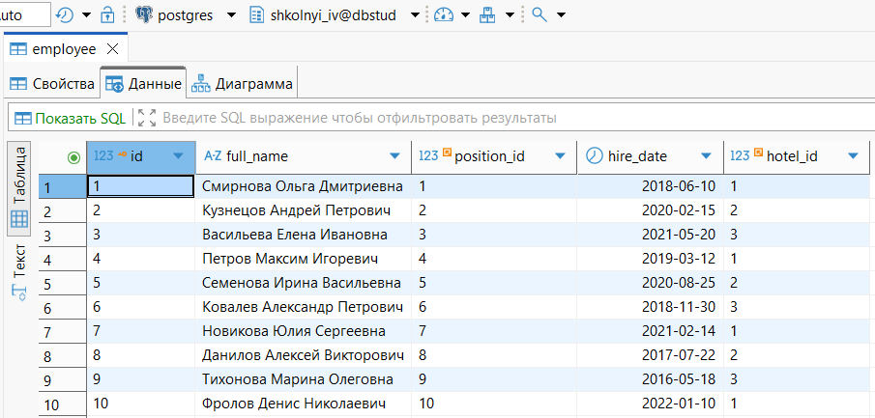
Таблица 6. Таблица Гость (Guest)
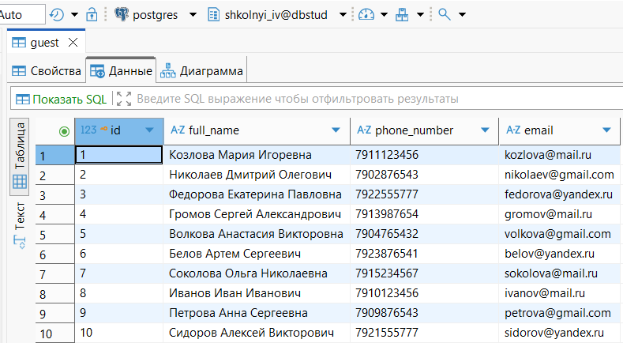
Таблица 7. Таблица Документы гостя (Guest_document)
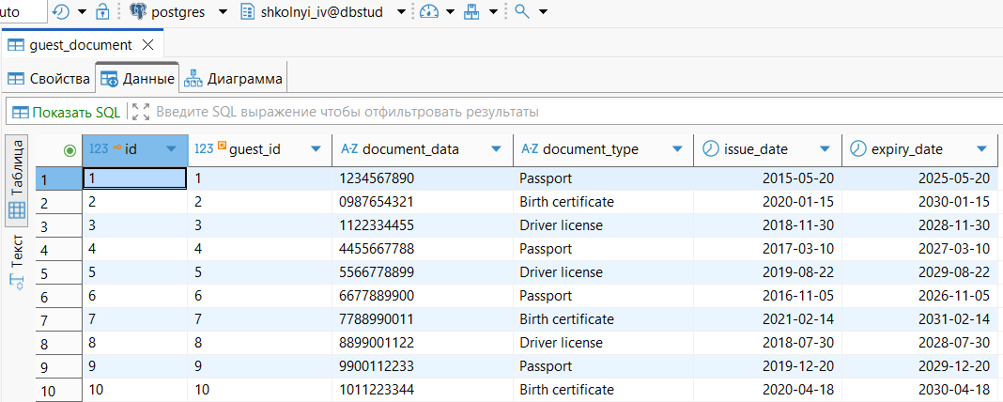
Таблица 8. Таблица Гостиница (Hotel)
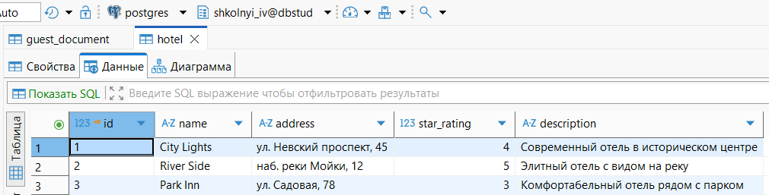
Таблица 9. Таблица Программа лояльности (Loyalty_program)
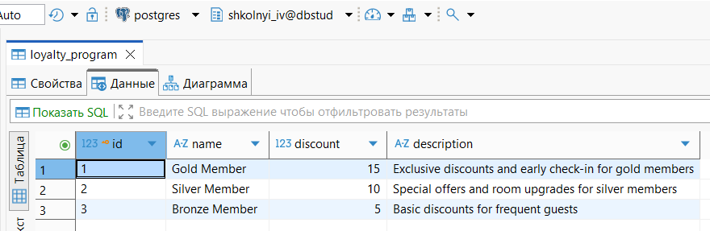
Таблица 10. Таблица Должность (Position)
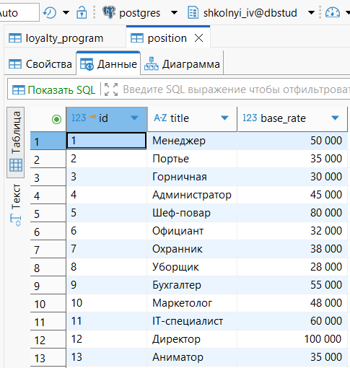
Таблица 11. Таблица Номер (Room)
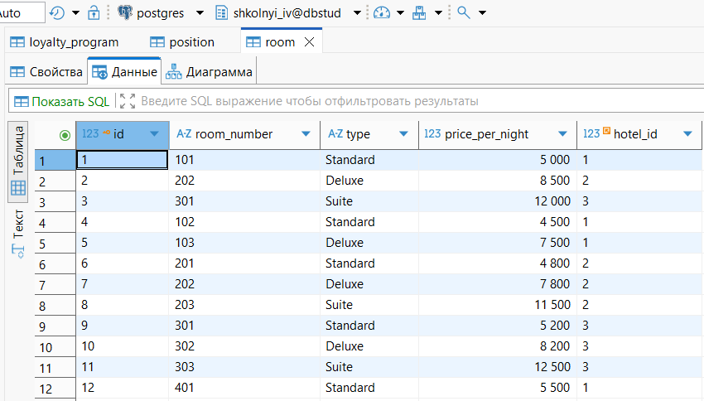

Задание 1. Хранение паролей (BYTEA)
В БД уже есть таблицы с персоналом и должностями. Необходимо внести небольшие корректировки в таблицу персонала, добавив строки с паролем.
Листинг 1. Редактирование таблицы employee
alter table employee add column if not exists password_raw TEXT;
alter table employee add column if not exists password_hash BYTEA;

-- Обновляем пароли для существующих сотрудников (учебные пароли)
UPDATE Employee SET
password_raw = CASE id
WHEN 1 THEN 'ManagerPass123!' -- Смирнова Ольга Дмитриевна (менеджер)
WHEN 2 THEN 'PorterPass456!' -- Кузнецов Андрей Петрович (портье)
WHEN 3 THEN 'MaidPass789!' -- Васильева Елена Ивановна (горничная)
WHEN 4 THEN 'AdminPass2024!' -- Петров Максим Игоревич (администратор)
WHEN 5 THEN 'ChefPass!2024' -- Семенова Ирина Васильевна (шеф-повар)
WHEN 6 THEN 'AccountantPass' -- Ковалев Александр Петрович (бухгалтер)
WHEN 7 THEN 'Marketer2024!' -- Новикова Юлия Сергеевна (маркетолог)
WHEN 8 THEN 'ITspecialist!' -- Данилов Алексей Викторович (IT-специалист)
WHEN 9 THEN 'DirectorPass' -- Тихонова Марина Олеговна (директор)
WHEN 10 THEN 'AnimatorFun!' -- Фролов Денис Николаевич (аниматор)
ELSE 'DefaultPass123'
END,
password_hash = CASE id
WHEN 1 THEN digest('ManagerPass123!', 'sha256')
WHEN 2 THEN digest('PorterPass456!', 'sha256')
WHEN 3 THEN digest('MaidPass789!', 'sha256')
WHEN 4 THEN digest('AdminPass2024!', 'sha256')
WHEN 5 THEN digest('ChefPass!2024', 'sha256')
WHEN 6 THEN digest('AccountantPass', 'sha256')
WHEN 7 THEN digest('Marketer2024!', 'sha256')
WHEN 8 THEN digest('ITspecialist!', 'sha256')
WHEN 9 THEN digest('DirectorPass', 'sha256')
WHEN 10 THEN digest('AnimatorFun!', 'sha256')
ELSE digest('DefaultPass123', 'sha256')
END
WHERE password_hash IS NULL;

Запустим скрипт. Далее выполним проверку успешного хеширования паролей. Теперь напишем запрос, в котором проверим корректность хеширования.
Листинг 2. Проверка хеширования
SELECT
e.id,
e.full_name,
p.title as position,
e.password_raw,
encode(e.password_hash, 'hex') as password_hash_hex,
-- Проверяем соответствие пароля и хеша
(digest(e.password_raw, 'sha256') = e.password_hash) as is_password_valid
FROM Employee e
JOIN Position p ON e.position_id = p.id;

Запустим скрипт.
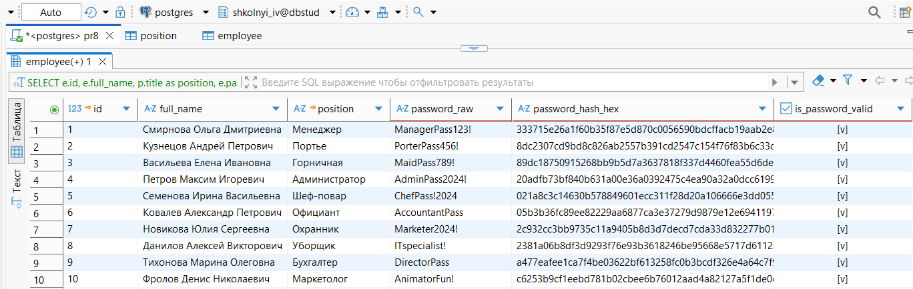
Рисунок 1 — Проверка хеширования
Задание 2. Секционирование таблицы логов
Создадим таблицу hotel_event_logs для хранения истории действий. Используем стратегию разделения данных RANGE (по диапазону) для поля created_at.
Листинг 3. Таблица логов
CREATE TABLE hotel_event_logs (
log_id BIGSERIAL,
created_at TIMESTAMPTZ NOT NULL,
user_id BIGINT REFERENCES Employee(id),
event_data JSONB
) PARTITION BY RANGE (created_at);

Создадим секции согласно заданию: 2-е полугодие 2024 и 1-е полугодие 2025. Также добавим секцию DEFAULT, которая будет автоматически принимать все данные, не попадающие в явные диапазоны (например, текущие данные конца 2025 года).
Листинг 4. Создание секций
-- Секция 1: 2-е полугодие 2024 (июль-декабрь)
CREATE TABLE hotel_logs_2024_h2 PARTITION OF hotel_event_logs
FOR VALUES FROM ('2024-07-01') TO ('2025-01-01');

-- Секция 2: 1-е полугодие 2025 (январь-июнь)
CREATE TABLE hotel_logs_2025_h1 PARTITION OF hotel_event_logs
FOR VALUES FROM ('2025-01-01') TO ('2025-07-01');

-- Секция по умолчанию (для всего остального)
CREATE TABLE hotel_logs_default PARTITION OF hotel_event_logs DEFAULT;

Индексы создаются на родительской таблице и наследуются всеми секциями.
Листинг 4. Создание индекса
-- Индекс автоматически создастся для всех секций
CREATE INDEX idx_hotel_logs_date ON hotel_event_logs(created_at);

Убедимся в корректности выполнения.
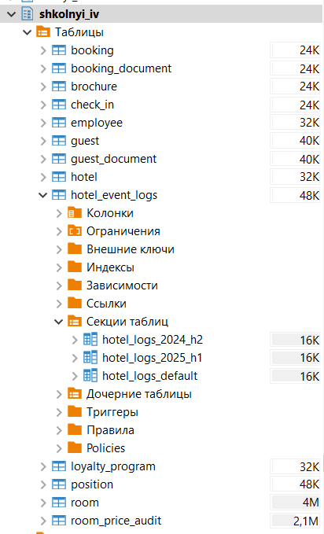
Рисунок 2 — Корректное выполнение
Задание 3. Генерация данных и тип JSONB
JSONB — это эффективный формат хранения JSON в PostgreSQL. Он позволяет хранить данные, структура которых может меняться от записи к записи.
Сгенерируем 20 000 записей. Пояснение к генерации данных: поскольку JSON — это гибкая структура, мы можем хранить в нем ссылки на любые сущности нашей базы данных.
Листинг 5. Генерация 20000 записей
DO $$
DECLARE
i INT;
random_date TIMESTAMPTZ;
random_user INT;
event_type TEXT;
json_payload JSONB;
BEGIN
RAISE NOTICE 'Начинаем генерацию 20000 записей...';

FOR i IN 1..20000 LOOP
-- Случайная дата между июлем 2024 и июнем 2025
random_date := '2024-07-01'::TIMESTAMPTZ + (random() * 365)::INT * INTERVAL '1 day';

-- Случайный сотрудник (ID 1-10)
random_user := floor(random() * 10 + 1)::INT;

-- Случайный тип события: login или booking (как в методичке)
IF (i % 2 = 0) THEN
event_type := 'login';
-- JSON для входа в систему
json_payload := jsonb_build_object(
'event', event_type,
'ip', '192.168.1.' || floor(random() * 255)::TEXT,
'success', (random() > 0.1)
);
ELSE
event_type := 'booking';
-- JSON для бронирования
json_payload := jsonb_build_object(
'event', event_type,
'details', jsonb_build_object(
'room_id', floor(random() * 10 + 1),
'nights', floor(random() * 14 + 1),
'total_sum', (random() * 100000)::NUMERIC(10,2)
)
);
END IF;

-- Вставляем запись в лог
INSERT INTO hotel_event_logs (created_at, user_id, event_data)
VALUES (random_date, random_user, json_payload);

-- Сообщение о прогрессе
IF i % 4000 = 0 THEN
RAISE NOTICE 'Добавлено % записей', i;
END IF;
END LOOP;

RAISE NOTICE 'Генерация завершена!';
END;
$$ LANGUAGE plpgsql;

Убедимся, что данные «разлетелись» по нужным таблицам.
Листинг 6. Проверка
-- Проверяем распределение по секциям (как в методичке)
SELECT '2024_h2' as partition_name, count(*) FROM hotel_logs_2024_h2
UNION ALL
SELECT '2025_h1', count(*) FROM hotel_logs_2025_h1
UNION ALL
SELECT 'default', count(*) FROM hotel_logs_default;

Запустим скрипт.
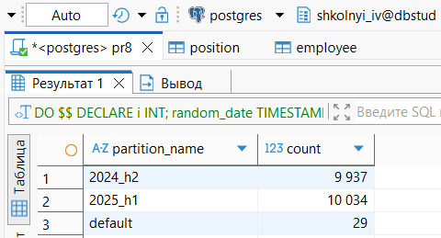
Рисунок 3 — Успешная генерация
Задание 4. Анализ и поиск по JSONB
Найти все бронирования, где сумма чека больше 80000 рублей.
Листинг 7. Запрос 1
SELECT
log_id,
created_at,
event_data
FROM hotel_event_logs
WHERE event_data -> 'event' = '"booking"'
AND (event_data -> 'details' -> 'total_sum')::NUMERIC > 80000;

Запустим скрипт.
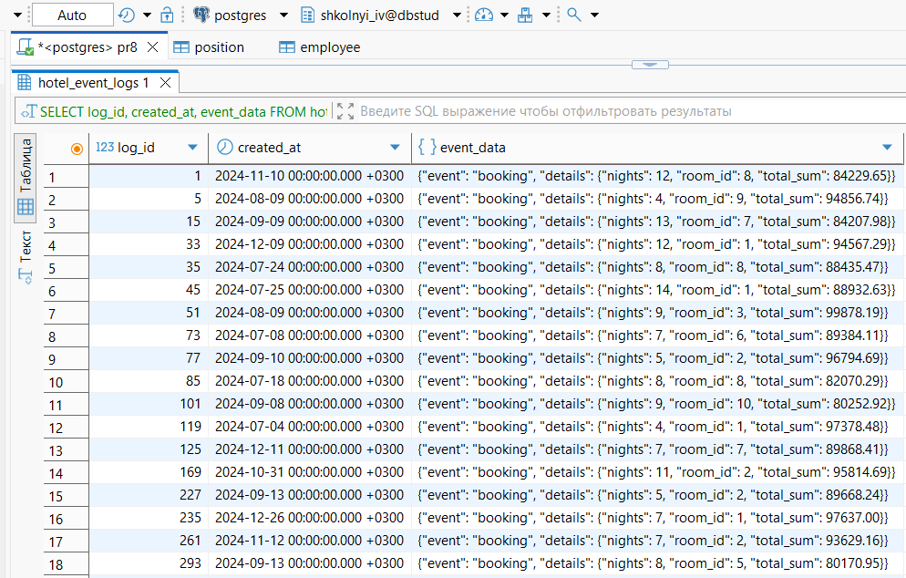
Рисунок 4 — Корректный 1 запрос
Найдем все записи, где количество ночей равно 7.
Листинг 8. Запрос 2
SELECT
log_id,
created_at,
event_data
FROM hotel_event_logs
WHERE event_data @> '{"details": {"nights": 7}}'
LIMIT 10;

Запустим скрипт.
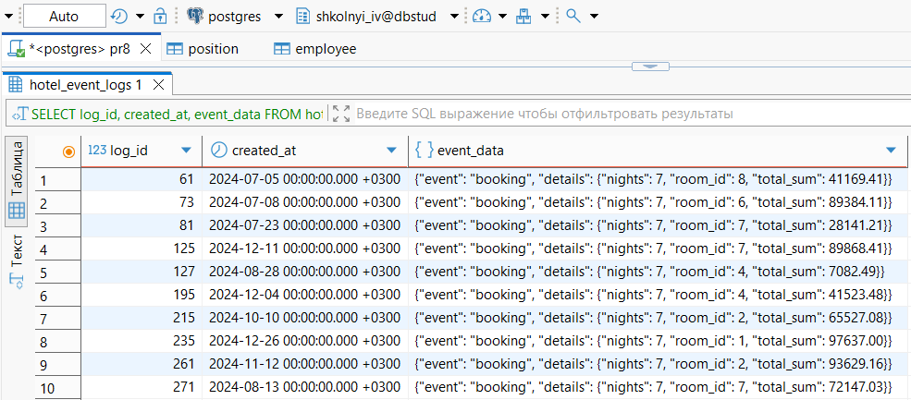
Рисунок 5 — корректный 2 запрос
Посчитаем среднюю сумму бронирования.
Листинг 9. Запрос 3
SELECT
AVG((event_data -> 'details' -> 'total_sum')::NUMERIC)::NUMERIC(10,2) AS avg_booking_sum
FROM hotel_event_logs
WHERE event_data -> 'event' = '"booking"';

Запустим скрипт.
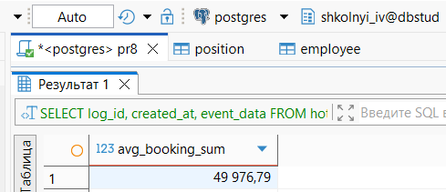
Рисунок 6 — Корректный 3 запрос
Задание 5. Модификация данных JSONB
Добавим поле "source": "system" во все логи. Оператор || объединяет два JSON-объекта. Если ключ уже существовал, он перезапишется. Если нет — добавится.
Листинг 10. Добавление поля
SELECT
AVG((event_data -> 'details' -> 'total_sum')::NUMERIC)::NUMERIC(10,2) AS avg_booking_sum
FROM hotel_event_logs
WHERE event_data -> 'event' = '"booking"';

Запустим скрипт.
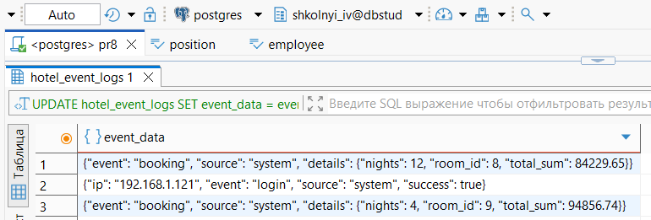
Рисунок 7 — Добавленное поле source
Изменим статус успеха для одного входа (login).
Листинг 11. Изменение статуса
-- Найдем первый login и изменим success на false
UPDATE hotel_event_logs
SET event_data = jsonb_set(event_data, '{success}', 'false')
WHERE log_id = (
SELECT MIN(log_id)
FROM hotel_event_logs
WHERE event_data ->> 'event' = 'login'
);

-- Проверяем
SELECT * FROM hotel_event_logs
WHERE event_data ->> 'success' = 'false'
LIMIT 3;

Запустим скрипт.
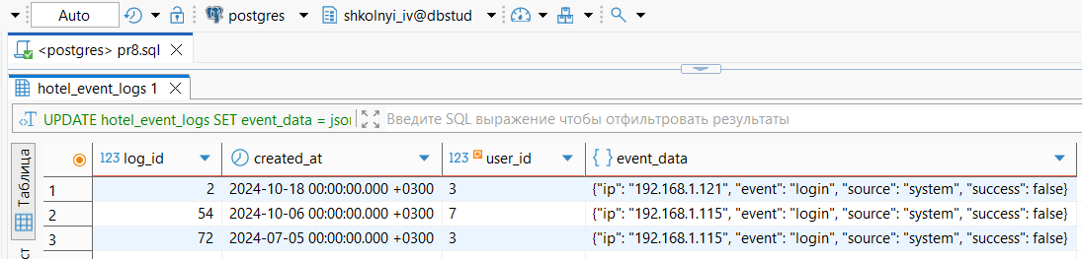
Рисунок 8 — Успешная работа
ВЫВОД
В ходе выполнения практической работы были освоены методы работы со сложными и неструктурированными типами данных (JSONB, BYTEA) в PostgreSQL, а также получены практические навыки реализации горизонтального масштабирования базы данных с помощью декларативного секционирования

